年 組 名前

新聞記事を読み解こう！

見出し

記事の写真・本文

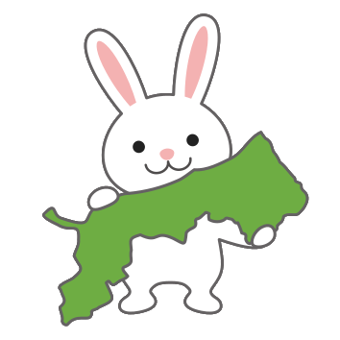
大切な情報を抜き取ろう
いつ
どこ
だれ
なに
どうした

意見や感想を書こう

